施工支洞、引水隧洞及压力管道土石方开挖及支护
- 工程简述
- 工程概况
本标段发电引水系统引水隧洞、压力钢管二部分组成：一、引水隧洞长8400.047m，为马蹄形断面，开挖洞径4.15m×3.90m～5.3m×5.2m（高×宽），二、压力钢管采用地下埋管，管径2.6m，分为上平段、上斜段、中平段、下斜段、下平段，其中斜井直段（上斜段和下斜段长之和）长约504.83m，倾角60°。上平段中心高程为697.20m，中平段中心高程为480.00m，下平段中心高程为260.00m，洞内埋管长约1428.35m，开挖断面尺寸为4.2m×4.2m（宽×高，城门洞型）。
本次招标隧洞范围为引水隧洞桩号Y+1250～Y+9650.047段以及桩号G+000～G+1428.353段。主要工程量见下表：
开挖
引水隧洞岩石洞挖 | m³ | 146494
支护
洞内喷混凝土C25厚5cm | m³ | 4518
洞内喷混凝土C25厚10cm | m³ | 1780
砂浆锚杆(Ф25,L＝3m,) | 根 | 30844
挂机编网 | m² | 2068
地质缺陷处理工程
清挖
岩石洞挖 | m³ | 2930
支护
喷混凝土 (C25) | m³ | 315
挂机编网 | m² | 103
砂浆锚杆 (φ25, L＝3m) | 根 | 1542
钢支撑 | t | 15
- 引水线路工程地质概况
根据招标文件表述：引水线路位于其培河左岸，沿途地表植被茂密，勘探深度较低。从周围情况分析，引水线路基岩为前寒武系花岗片麻岩（Gn），地表局部覆盖残坡积粉质粘土夹风化块石及砂、崩积块石等。引水隧洞及压力钢管上覆岩体厚度多大于100m，岩性为花岗片麻岩，岩质坚硬，推测洞室围岩以Ⅱ类为主，围岩稳定，隧洞进出口段、沿线沟槽地段、断层带受表层卸荷影响及构造影响，岩体裂隙发育，围稳定性差，洞室围岩为Ⅲ-Ⅳ类，存在围岩稳定问题。由于前期勘察工作受交通及自然条件等因素的限制，勘察程度低，施工期应加强隧洞开挖的超前勘探预报及施工地质工作。
- 施工总体方案
依据设计文件，引水隧洞工程施工从1#～6#施工支洞进行施工，进场后首先开始修建到各支洞口的临时道路，临时道路沿相应的等高线布置，道路长约28.1km，宽4.0m。考虑到今后的交通运输需要，计划在每隔500左右的位置修建一个会车道，确保交通畅通。
依据有关地质资料，引水隧洞主要是II类围岩，地质条件较好。在施工中先进行施工支洞开挖，再进行引水隧洞的洞挖，其次开始浇筑混凝土，钢管段先进行安装压力钢管，再进行隧洞混凝土浇筑，最后进行隧洞回填灌浆和固结灌浆的施工方法进行施工。
各施工支洞洞口施工先进行洞口明挖施工和洞口边坡支护，达到进洞条件后采取全断面施工方法进行施工。施工支洞和引水隧洞洞身开挖采取单臂凿岩台车钻孔，中心直眼掏槽、周边光面爆破的全断面开挖法进行施工，由于施工断面比较小，考虑通风等条件在洞内采取电瓶车牵引矿车出渣，利用立爪装载机装渣的方式进行施工，洞外采取装载机装车，15t汽车转运到各个弃渣场。
依据施工条件及进度要求引水隧洞段共设置六个施工队进行隧洞开挖，即每个施工支洞设置一个施工队，完成整个隧洞的施工。
本工程压力钢管段斜井，通过各种方法比较，由于地质钻机吊篮法（先钻先导孔，由下向上扩挖，施工危险性较高）、反井钻机开挖，设备投入较高，经过综合对比，决定采用先开挖导井（导井设置在下部，尺寸1m×1.8m，宽×高，城门洞型，导井出渣由上平段支洞出渣），然后自上向下扩挖，利用导井溜渣，然后由下平段通道出渣，洞挖掘时，临时支护与开挖平行以保证施工安全。在斜井全部全部开挖后，分段安装钢管，分段回填混凝土，其后进行灌浆施工。
本工程的水平段的衬砌采用穿梭式钢模台车分段进行衬砌，计划分段长度在12~15左右，衬砌混凝土采用泵送施工。
斜井段的压力钢管外包混凝土施工主要是结合钢管安装分段进行浇筑，按施工程序施工，即先进行钢管安装，利用钢管作为模板分段施工，分段长度按10~12m考虑，施工时采取由下向上的施工方法进行施工。

工程总体施工程序如下框图所示：
施工准备
临时道路修建
施工支洞洞脸明挖及支护
施工支洞洞挖
1#施工支洞左右2个工作面洞挖施工
2#施工支洞左右2个工作面洞挖施工
3#施工支洞左右2个工作面洞挖施工
4#施工支洞左右2个工作面洞挖施工
5#施工支洞左右2个工作面洞挖施工
6#施工支洞左右2个工作面洞挖施工
1#施工支洞左右2个工作面砼衬砌施工
2#施工支洞左右2个工作面砼衬砌施工
3#施工支洞左右2个工作面砼衬砌施工
4#施工支洞右侧工作面压力管道制作安装及混凝土施工
4#施工支洞左侧工作面混凝土衬砌施工
5#施工支洞右侧工作面压力管道制作安装及混凝土施工
5#施工支洞左侧工作面压力管道制作安装及混凝土施工
5#施工支洞右侧工作面压力管道制作安装及混凝土施工
5#施工支洞左侧工作面压力管道制作安装及混凝土施工
施工支洞封堵
清理、竣工、验收
灌浆工程

引水隧洞段施工程序见下图：
施工准备工作
支洞施工
洞口施工
全断面开挖
衬砌施工
灌浆工程
清理及验收
支洞堵塞
压力钢管段施工程序见下图，本图中仅包括一个斜井段，即上斜段或下斜段，两个斜井段施工程序相同：
下水平段支洞施工
下水平段开挖
出渣设备安装及准备工作
导井开挖
斜井扩大开挖
导轨支墩及导轨安装
斜井钢管安装
钢管分段安装及砼分段回填
斜井钢管混凝土回填
灌浆工程
清理验收及下水平段施工施工支洞堵塞
上水平段支洞施工
上水平段及上弯段开挖
人行道及钻机等升降设施
下弯段钢管安装及砼回填
上弯段钢管安装及砼回填
上弯段灌浆工程
清理验收及上水平段施工支洞堵塞
引水隧洞开挖主要施工设备表
工作面 | 主要开挖施工设备 | 备注
1#施工支洞 | 1台凿岩台车、1台履带式立爪装载机、2台电瓶车、12台V型斗车、3台气腿式风钻 | Y+1250～Y+3032.75
2#支洞左侧工作面 | 1台凿岩台车、1台履带式立爪装载机、2台电瓶车、12台V型斗车、3台气腿式风钻 | Y+3032.75～Y+4380.5
2#支洞右侧工作面 | 1台凿岩台车、1台履带式立爪装载机、2台电瓶车、12台V型斗车、3台气腿式风钻 | Y+4380.5～Y+5561.55
3#支洞左侧工作面 | 1台凿岩台车、1台履带式立爪装载机、2台电瓶车、12台V型斗车、3台气腿式风钻 | Y+5561.55～Y+6922.6
3#支洞右侧工作面 | 1台凿岩台车、1台履带式立爪装载机、2台电瓶车、12台V型斗车、3台气腿式风钻 | Y+6922.6～Y+8100.35
4#支洞左侧工作面 | 1台凿岩台车、1台履带式立爪装载机（左右水平段工作面共用）、2台电瓶车、12台V型斗车（左侧工作面），前卸式箕斗车、2台电瓶车、12台V型斗车（右侧工作面）、3台气腿式风钻 | Y+8100.35～Y+9518.1
4#支洞右侧工作面 |  | Y+9518.1～G+279
5#支洞左侧工作面 | 6台气腿式风钻、1台履带式立爪装载机、1台电瓶车、6台V型斗车 | G+279～G+0434
5#支洞右侧工作面 | 6台气腿式风钻、前卸式箕斗车、1台电瓶车、6台V型斗车 | G+0434～G+840
6#支洞左侧工作面 | 6台气腿式风钻、1台履带式立爪装载机、1台电瓶车、6台V型斗车 | G+840～G+1260.20
6#支洞右侧工作面 | 6台气腿式风钻、与左侧共用一套出渣设备 | G+1260.20～G+1428.353
引水隧道段的开挖主要采用Rocket boomer 281单臂液压凿岩台车（总功率63kw，爬坡能力1∶4，行驶速度10km/h，钻孔覆盖面积31m²，钻孔速度3m/min）钻孔光面爆破的方法进行钻爆施工，隧洞的出碴采用LZL-120履带式立爪装载机装碴，V型斗车（容积0.6m³）配合QSD8EX轨道式电瓶车（牵引力8t）以提高和加快出碴速度，洞外采用ZL50装载机配合15t自卸汽车转运至渣场。锚喷支护采用YT28气腿式风钻人工钻孔，TK-961喷射机喷砼。
压力管道段主要采用人工钻爆施工，斜井导洞的出碴采用人工装渣，小型前卸式箕斗提升出渣到井上水平段，由水平段轨道式V型斗车出渣至支洞口。扩挖出渣采用井底履带式立爪装载机装碴，轨道式V型斗车出碴，洞外采用ZL50装载机配合15t自卸汽车转运至渣场。。锚喷支护采用YT28气腿式风钻人工钻孔，TK-961喷射机喷砼。
施工中严格按照爆破设计方案进行隧道的钻爆施工，控制和减少因爆破对围岩造成的扰动，避免引发松动压力增加造成塌方，保证施工安全和洞室围岩的稳定。
为保证工程本身和施工安全，施工过程中加强地质预测和预报工作，同时作好围岩收敛变形监测工作。
- 施工总体布置
- 临时工程施工规划设计
- 施工支洞、施工道路及弃渣场的布置
本施工组织设计施工支洞的设计为投标阶段的设计，在工程实际施工中可根据现场实际情况进行优化设计施工支洞。

施工支洞、施工道路及弃渣场平面布置示意图
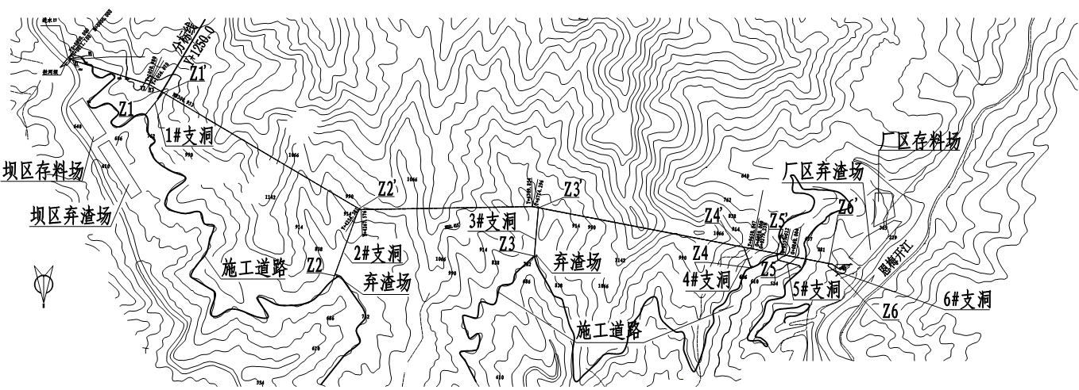
施工支洞特性表
支洞名称 | 至引水洞桩号 | 长度（m） | 起点高程（m） | 终点高程（m）
1#施工支洞 | Y+1352.0 | 380 | 762 | 720.94
2#施工支洞 | Y+4380.5 | 946 | 762 | 711.85
3#施工支洞 | Y+6922.6 | 637.5 | 762 | 704.2
4#施工支洞 | Y+9518.1 | 289 | 686 | 696.45
5#施工支洞 | G+0434.0 | 379 | 476 | 480.0
6#施工支洞 | G+1260.2 | 194 | 270 | 257
施工支洞开挖及支护断面图
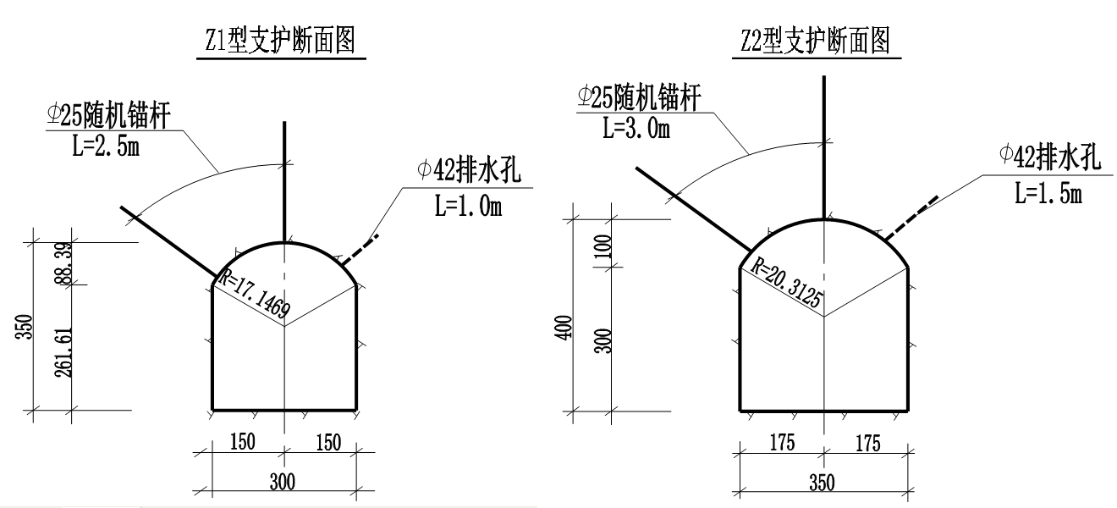
1#、2#、3#、4#施工支洞断面尺寸为Z1型；5#、6#施工支洞断面尺寸为Z2型。支护型式：I、II类围岩采用随机锚杆支护；III类围岩采用系统锚杆加喷混凝土支护。系统锚杆和排水孔均按梅花型布置；随机锚杆视地质情况布置；施工过程中视地质情况及时进行喷锚支护，必要时可采取钢拱架、钢筋混凝土等加强支护措施。
至各施工支洞口施工临时道路沿相应的等高线布置，施工道路长约28.1km，宽4.0m，路面结构型式为30cm泥结石路面。施工临时道路的布置详见施工总平面布置。
引水隧洞桩号Y+1250～Y+9650.047、G+000～G+1428.353洞段的开挖料除部分用于混凝土骨料外，其余均为弃渣。1#施工支洞开挖料运至坝区弃渣场堆存。2#、3#施工支洞开挖料部分用作支洞口场平填筑料，多余部分就近堆存于洞口附近弃渣场。4#、5#、6#施工支洞开挖料运至厂区弃渣场堆存。详见《施工支洞、施工道路及弃渣场平面布置示意图》。
- 风、水、电系统
风、水、电系统平面布置详见《隧洞风、水、电布置示意图》及《施工总平面布置图》所示。
  - 施工供风系统
㈠施工用风量计算
最大值以5#施工支洞为例：
$$\sum{Q=\sum{{\text{NqK}}_{1}}}K_{2}K_{3}$$
式中 $\sum{Q}$——同时工作的钻孔等机具总耗风量，m³/min；
N——同时工作的同类型钻孔等机具的数量，喷浆机1台、3台气腿式风钻；
q——每台钻孔等机具的耗风量，m³/min，本处取值为10和3；
K1——同时工作的折减系数，本处取值为10和3；
K2——机具损耗系数，钻孔机具取1.15，其它机具取1.10；
K3——管路损耗（漏气）系数，本处取值为1.15。
本工程中单个工作面主要用风设备为混凝土喷射机，施工用风量计算为36.46 m³/min。拟在本标段的5#、6#支洞口的固定式空压站，各配备二台40m³/min柴油空压机。
最小值以1#施工支洞为例：
$$\sum{Q=\sum{{\text{NqK}}_{1}}}K_{2}K_{3}$$
式中 $\sum{Q}$——同时工作的钻孔等机具总耗风量，m³/min；
N——同时工作的同类型钻孔等机具的数量；
q——每台钻孔等机具的耗风量，m³/min，本处取值为10和3；
K1——同时工作的折减系数，本处取值为1；
K2——机具损耗系数，钻孔机具取1.15，其它机具取1.10；
K3——管路损耗（漏气）系数，本处取值为1.15。
本工程中单个工作面主要用风设备为风枪和混凝土喷射机，施工用风量计算为28.52 m³/min。拟在本标段1#、2#、3#、4#每个支洞布置二个移动式空压站，各配备二台30m³/min柴油空压机。
㈡风管直径选择
根据开挖作业用风量、送风距离和钢管容许通风量选取直径100mm无缝钢管。采用由无缝钢管输送至工作面前20至30m，
  - 施工通风系统
一、通风量计算（以1#施工支洞为例，进行计算）
（一）施工人员所需风量
$$V_{p}=v_{p}\text{mK}$$
式中 Vp———施工人员所需风量，m³/min；
vp———洞、井内每人所需新鲜空气量，一般按3m³/min计；
m———洞、井内同时工作的最多人数；
K———风量备用系数，取用1.1～1.15 。
计算Vp=51.75m³/min。
（二）爆破散烟所需风量
按纯稀释炮烟的理论计算风量
$$V_{L}=\frac{5\text{QB}}{t}$$
式中 V_{L} ———爆破散烟计算风量，m³/min ；
Q———同时爆破的炸药量，kg；
B———炸药爆破时所构成的折合一氧化碳体积，一般采用40L/kg；
t———通风时间，min，依断面大小按15～30min计。
计算V_{L}= 276.8m³/min。
（三）洞内最小风速所需风量
$$V_{d}≥{\text{60}}_{v\text{min}}S_{\text{max}}$$
式中 V_{d}———保证洞内最小风速所需风量，m³/min；
v_{min}———洞内允许最小风速，小断面隧洞和导洞掘进不小于 0.25m/s。
S_{max}———隧洞最大断面积，m²。
计算V_{d}=207m³/min。
二、通风风机工作风量
风机工作风量
$$V_{m}=(1+\frac{\text{PL}}{\text{100}})V$$
式中 Vm———风机工作风量，m³/min；
V———洞井施工需要的有效风量，m³/min；
L———风管长度，m；
P———100m风管漏风量，取1～2%。
Vm=1384m³/min
三、通风机选择
本工程在隧洞的每个洞口分别建立射流式风站，风站采用NLSU系列112型单向射流式风机(30kw、通风量1830m³/min)配备通风管对隧洞内进行通风，为保证良好的通风环境，在隧洞内串联安装射流式风机进行接力送风与抽排（每500m增设一台），即采用压入和抽排相结合的混合式通风方式，以保证隧洞施工期间良好的通风。
风管选用φ800mm的塑料（聚氯乙烯）风管，每节长10m，法兰连接，悬挂在洞顶，挂钩安设利用凿岩机打眼，与锚杆一起安装。风管由洞顶吊挂铺设到距工作面20～30m处。
风机配置表
工作面 | 设备型号及数量 | 备注
1#施工支洞 | 8台NLSU系列112型单向射流式风机
2#施工支洞 | 10台NLSU系列112型单向射流式风机
3#施工支洞 | 8台NLSU系列112型单向射流式风机
4#施工支洞 | 6台NLSU系列112型单向射流式风机
5#施工支洞 | 4台NLSU系列112型单向射流式风机
6#施工支洞 | 4台NLSU系列112型单向射流式风机
  - 施工供水
本工程施工用水水源为恩梅开江水，经抽取、净化后供给施工。
从现场地形及建筑物考虑， 6号支洞口、5号支洞口、1号支洞口均采用水泵抽水经供水管道供水，2、3、4号支洞口采用3辆12m³的水车拉运即可。在各用水点就近的高处设20m³的水池，再供应至工作面，水池采用半埋式，埋深1m，出地面1m。详见施工总平面布置图。
  - 施工供电
由于施工区域没有供电网络，根据电源实际情况，我方将选择分段、分区、分点各自布置柴油发电机组的施工供电电源方案。洞内采用低压照明系统进行施工照明。洞内每隔500m设置一变电站，放至在设备洞内。
发电机组配置表
工作面 | 设备型号及数量 | 备注
1#施工支洞配电房 | 柴油发电机400kv，2×250kw，低压配电柜，5台
2#施工支洞配电房 | 柴油发电机400kv，2×300kw，低压配电柜，5台
3#施工支洞配电房 | 柴油发电机400kv，2×300kw，低压配电柜，5台
4#施工支洞配电房 | 柴油发电机400kv，2×300kw，低压配电柜，5台
5#施工支洞配电房 | 柴油发电机400kv，2×250kw，低压配电柜，4台
6#施工支洞配电房 | 柴油发电机400kv，2×250kw，低压配电柜，4台
  - 施工排水
在施工时隧洞内的施工排水采用自流与抽排结合的方式。在隧洞底板一侧开挖0.20×0.20m的排水沟，并在隧洞内每隔100m左右设一个集水坑0.4*1m(宽*深)。排水沟将工作面排出的水汇集到集水坑后，采用潜水泵将水排出到支洞的污水排放处理池，按污水处理标准处理后进行排放。
- 洞内运输
根据本标段总体施工方案，洞内运输采用有轨运输方式。其轨道布置见支洞及洞内轨道布置示意图。图中的混凝土拌和系统仅适用于3#施工支洞，施工图中所示布局，在实际施工中，可视现场条件进行调整。
1、材料选择：为保证运输安全，提高运输速度，钢轨采用24Kg/m钢轨，枕木采用12cm×15cm方木，枕木布置间距为0.7m，每根枕木长为1.2m。
2、轨道布置方案：
（1）单线布置：轨距762mm。
（2）距作业面30～80m开始设置菱形浮放道岔，以利矿车调度使用。
（3）每隔300至500m布置一回笼道（会车道）。
（3）斜井运输示意图：
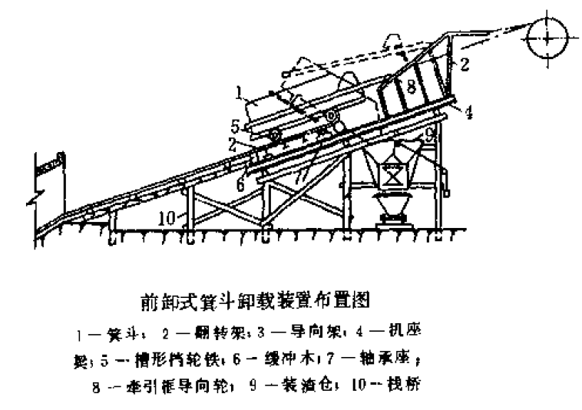
3、运输保证：
（1）加强洞内调度，减少运行车辆的交会时间。
（2）每组道岔均设置专人看守。
（3）设置整道维护作业班，随时检查轨道平整度，保证轨道运输畅通。
- 施工通讯
隧洞工程采用对讲机进行内部联系。洞内通讯可采用有线电话系统。
- 砼生产系统
详见第7章 引水隧洞混凝土拌和系统设计、施工与运行管理。
- 洞内水、电线管线布置图
- 洞内通风布置图

- 支洞开挖方案及施工程序和方法
工程开工后，首先进行施工支洞的土石方开挖，为洞挖施工创造条件。
- 开挖程序及方法
支洞洞口明挖采用自上而下分层开挖的方式进行施工。
覆盖层采用1m³液压反铲挖装，配15t自卸汽车运渣至弃渣场。
石方采用钻爆法施工。主爆孔按减弱抛掷爆破进行设计及装药，周边孔按预裂爆破法进行施工。主要采用100型轻便潜孔钻造孔，不能形成施工平台的部位采用手风钻造孔，开挖梯段高度不大于10m。
- 石渣规划
所有开挖料渣均采用ZL50装载机装渣，15t自卸汽车运至业主指定的弃渣场或倒渣场堆放。
- 钻爆设计
根据工程地质条件，结合我单位多年以来的开挖爆破实践经验，拟定爆破方法及参数如下：
主爆孔采用台阶梯段孔间微差顺序爆破网络技术，装药结构按减弱抛掷爆破设计。2#岩石硝铵炸药，排间采用MS5段毫秒非电管接力，孔间采用MS1段非电毫秒管传爆。周边孔采用光面爆破技术，滞后主爆孔150ms起爆，导爆索入孔。
钻孔：采用潜孔钻钻孔，成孔孔径为105mm。
供风：采用各支洞为洞挖所配备的空压机。
- 洞口边坡支护
洞口支护主要施工项目包括：砂浆锚杆、喷混凝土支护。
1）锚杆施工
按“排气注浆法”进行施工，先注浆，后安插钢筋。
采用手风钻和电钻（孔深大于5m）钻孔、注浆机注浆、人工安装锚杆的方式进行施工，其工艺流程如下：
施工
准备
孔内注浆
安插锚杆
拉拨试验
锚杆加工运输
清孔
钻孔
浆液配制

普通砂浆锚杆施工工艺流程图
2）挂网喷混凝土施工
边坡钢筋网采用人工在边坡上现场绑扎，绑扎的钢筋网应紧贴坡面并距坡面2～3cm左右，钢筋网与边坡锚杆绑扎联接。
喷混凝土采用湿喷工艺施工：混凝土拌和系统拌喷混凝土料，人工在钢管脚手架上分层施喷。喷混凝土施工工艺流程如下：

施工准备
挂钢筋网
验收合格
分层施喷
养护
混合料拌制、运输

验收
喷混凝土施工程序框图

喷混凝土作业按由下至上的原则进行，3～5cm厚一层分层施喷，喷射作业参数通过生产试验确定，在保证喷混凝土密度的前提下，尽量减少回弹量。
喷混凝土加固洞口后，及时进行洞口锁口施工。必要时，设置防护棚，并在洞脸上部加设挡石栏栅。
支洞内：I、II类围岩采用随机锚杆支护；III类围岩采用系统锚杆加喷混凝土支护。系统锚杆和排水孔均按梅花型布置；随机锚杆视地质情况布置；施工过程中视地质情况及时进行喷锚支护，必要时可采取钢拱架、钢筋混凝土等加强支护措施。洞挖施工详见隧洞开挖方案及施工程序和方法。
- 引水隧洞段开挖方案及施工程序和方法
- 洞身开挖支护方案
根据本工程特点及地质条件，拟定隧洞开挖支护方法见下表。
洞身开挖支护方案一览表
工程部位 | 开挖方法 | 支护方法 | 施工安全监测
II类围岩洞段 | 全断面一次开挖成型，单臂凿岩台车钻孔，出碴采用立爪装载机装碴，V型斗车出碴。 | 开挖后视围岩情况施工部份随机锚杆，系统锚杆及喷混凝土滞后开挖面150m左右进行。 | 开挖后采取周边位移量测和拱顶下沉量测进行围岩变形观测。
III类围岩洞段 | 全断面一次开挖成型，循环进尺控制在2.5m以内，单臂凿岩台车钻孔，出碴采用立爪装载机装碴，V型斗车出碴。 | 开挖后视围岩情况施工部份随机锚杆，系统锚杆及喷混凝土滞后开挖面20-30m进行。 | 开挖后采取周边位移量测和拱顶下沉量测进行围岩变形观测，应加强检查及观测。
本工程隧洞施工根据围岩类型，作业方式采用流水交叉作业，即一个工作面纵向全断面开挖后再衬砌，此方法施工特点是：一次开挖成型，采用机械化施工，与衬砌无干扰或干扰较小。
引水隧道段的开挖主要采用Rocket boomer 281单臂液压凿岩台车（总功率63kw，爬坡能力1∶4，行驶速度10km/h，钻孔覆盖面积31m²，钻孔速度3m/min）钻孔光面爆破的方法进行钻爆施工，隧洞的出碴采用LZL-120履带式立爪装载机装碴，V型斗车（容积0.6m³）配合QSD8EX轨道式电瓶车（牵引力8t）以提高和加快出碴速度，洞外采用ZL50装载机配合15t自卸汽车转运至渣场。锚喷支护采用YT28气腿式风钻人工钻孔，TK-961喷射机喷砼。
施工中严格按照爆破设计方案进行隧道的钻爆施工，控制和减少因爆破对围岩造成的扰动，避免引发松动压力增加造成塌方，保证施工安全和洞室围岩的稳定。
隧洞的开挖主要采用Rocket boomer 281凿岩台车钻孔爆破的方法进行钻爆施工，采取“短进尺、弱循环，强支护、快衬砌”的开挖方法进行组织流水施工，以控制和减少因爆破对围岩造成的扰动，爆破后及时进行检查和清理现场，并且在规定的时间内完成初次支护的施工，随后进行二次支护施工。
为保证工程本身和施工安全，施工过程中加强地质预测和预报工作，同时作好围岩收敛变形监测工作。
根据隧洞工程施工的特性以及现场的施工条件，为达到连续施工均衡生产的目的，每个隧洞作业面的开挖、支护和衬砌的施工，先进行隧洞的开挖和初次支护工程的施工，而后在不影响正常开挖的前提下，利用钻孔和装药的时间进行二次支护，待本作业面的全部洞挖完成后，进行隧洞边、顶拱衬砌施工，最后进行底拱混凝土的衬砌施工。即采取分段流水交叉作业方式进行组织和安排施工，充分利用人员、机械设备、施工场地等有限资源，在整体工程施工中，合理地安排和调配劳、材、机具的投入和使用，充分挖掘施工过程中隐含的潜力，发挥流水交叉作业的优势。
本合同隧洞工程的施工主要工作内容包括隧洞开挖和支护以及隧洞底板衬砌施工三个主要方面，根据招标文件、技术规范和招标图纸，结合洞室地质条件及围岩状况，现就主要项目的施工方法确定如下。
- 隧洞测量控制
⑴平面控制测量
平面控制测量进行之前，首先应收集测区内已有的施工区总体平面布置图，三角控制网图成果表，水准路线图、测区地形图，隧道的纵横断面设计图，隧道设计平面布置图。
⑵洞外平面控制测量
以设计、咨询工程师所交桩点为准，控制网的布设方案采用三角网或导线网形式布设，三角网中有一点或二点沿隧道中心线布置，导线点尽可能沿隧道中心线布置，并选择距三角网最近的边作为洞内导线的联测方向，这对精度估算和精度提高均有明显的效果。
① 采用全圆方向观测法和全站仪进行测设。
② 尽可能在隧道中心线上适宜位置选埋一个控制点，以利洞外、洞内控制的连接，并可减少测量误差的积累，洞口附近至少应有二个互相通视的控制点。
③ 为了减少导线测距、测角误差积累，导线边不宜过短，导线点不宜过多。
④ 平面控制测量用三角网测量或导线测量，洞外的控制测量，使用全站仪对设计、咨询工程师交付的导流洞进口、出口坐标点及水准基点高程进行复核。
⑤ 增设点位要通视良好，点位地质应坚实稳固。
⑥ 测量精度应符合施工测量规范规定。
⑶隧道高程控制测量
① 洞外高程利用NIKAN ST-2水准仪和铟钢水准尺进行测量。
② 洞内高程测量，利用DS3自动安平仪和板尺进行测量。
⑷洞内测量
① 隧道轴线控制，直线段在隧洞的两侧各安装1台激光指向仪，利用两条平行于隧洞轴线的激光进行轴线的控制。
②在洞内掘进时，曲线段用曲线偏角法进行测设，用导线法给掘进面进行对中，画出轴线和开挖轮廓线的位置，以便于施工。
③ 高程随洞的进尺，在洞口进去每100m的位置设水准点一个。
③ 导线点选定后，在每个点位上要埋设标志，洞底标志是在洞底钻孔深 0.3m，用混凝土灌入钢筋，锯—“十”字，上加保护盖。
- 隧洞开挖施工
- 隧洞开挖施工程序
凿岩台车就位→钻孔→装药车就位→装药、堵塞→爆破网络敷设和起爆→通风排烟→安全支护→出碴→进入下一循环钻爆施工。
- 开挖施工方法
隧道洞室开挖以“新奥法”为准则，采用光面爆破、喷锚支护和施工测量等手段进行全断面开挖。并及时实施支护，同时加强对支护的变形监测。
开挖爆破采取“采用柱状掏槽”方式，利用Rocket boomer 281凿岩台车进行钻孔。
装药采用BCJ-2装药车（生产能力为15～20kg/min）进行装药和堵塞，毫秒微差爆破网络的起爆方式进行钻爆施工，出碴采用LZL-120履带式立爪装载机装碴配合V型轨道式矿车辅助轨道式电瓶车以提高和加快出碴速度，爆破开挖的合格石料用于混凝土粗细骨料的加工，不合格的爆破石碴根据工程师的指令运送到指定的弃料场按要求进行堆放。为加快出碴速度和避免流水作业各工序穿插的相互干扰，洞外卸碴平台和洞内距离开挖面100～150m的范围内设置上下行双线轨道，以解决交通运输的矛盾。
同时，在出碴前应对工作面进行检查和清理，检查是否存在有未爆炸的炸药存在，清除所有危岩和松动的岩块以及未爆炸的瞎炮，即进行排险处理，以避免造成人身伤害和以外事故的发生。并且及时绘制工程地质详图。
- 循环作业时间
开挖作业循环按照钻孔爆破、出碴及支护等各工序间采用流水交叉作业方式进行施工。以II类围岩、开挖面积为13.84m²的洞身段为例，其隧道开挖作业循环时间见下表。
隧道洞室开挖作业循环时间表
序号 | 作业项目 | 时间（60min/h） |  |  |  |  |  |  |  |  |  |  |  |  | 备注
序号 | 作业项目 | 1 | 2 | 3 | 4 | 5 | 6 | 7 | 8 | 9 | 10 | 11 | 12 | 13 | 备注
1 | 凿岩台车就位 |  |  |  |  |  |  |  |  |  |  |  |  |  | 30min
2 | 钻孔 |  |  |  |  |  |  |  |  |  |  |  |  |  | 180min
3 | 凿岩台车退出 |  |  |  |  |  |  |  |  |  |  |  |  |  | 30min
4 | 装药台车就位 |  |  |  |  |  |  |  |  |  |  |  |  |  | 15min
5 | 装药 |  |  |  |  |  |  |  |  |  |  |  |  |  | 60min
6 | 装药台车退出 |  |  |  |  |  |  |  |  |  |  |  |  |  | 30min
7 | 爆破散烟 |  |  |  |  |  |  |  |  |  |  |  |  |  | 30min
8 | 清理撬挖 |  |  |  |  |  |  |  |  |  |  |  |  |  | 30min
9 | 出碴 |  |  |  |  |  |  |  |  |  |  |  |  |  | 240min
10 | 支护 |  |  |  |  |  |  |  |  |  |  |  |  |  | 60min
11 | 其他（轨道铺设） |  |  |  |  |  |  |  |  |  |  |  |  |  | 15min
① 循环作业主要参数：循环进尺2.5m，循环作业时间720min（12h）；
② 施工进度指标：日循环数2循环/day，日进尺5m。
- 钻爆设计
爆破设计原则：尽量提高炸药能量利用率，以减少炸药用量；为减少对围岩的破坏，采用光面爆破，控制好开挖轮廓；控制好起爆顺序，提高钻爆效果；在保证安全的前提下，尽可能提高掘进速度，缩短工期。
本工程隧洞以II、III类围岩为主。本爆破设计以II类围岩进行设计。
⑴爆破方法
爆破采用由塑料导爆管串、并联形成爆破网络，以毫秒延发雷管实现微差爆破。炸药采用2#岩石铵梯炸药。开挖爆破设计见附图。
⑵掏槽方式：采用柱状掏槽，进行全断面开挖。
⑶计算炮眼数：
$N=\frac{\text{qs}}{\text{αγ}}$
其中：开挖面积S=13.84m²
单位耗药量取q=1.2kg/m³，炸药单耗取值应经过实地爆破后进行修正。
α=0.5
γ=0.78
N≈42（个）。
⑷炮眼孔径及深度
采用1个大直径中空直眼掏槽，孔径为φ110。其余爆孔直径采用φ40孔，上下、左右炮眼间的距离40cm。每一循环计划进尺为2.5m，故掏槽眼及底眼深度＝2.6m，辅助眼、周边眼深度＝2.5m。
⑸光面爆破参数
最小抵抗线W=（7～20）D=（7～20）40=280～800mm，W取70cm。
周边孔炮孔间距a=（0.6～0.8）W=（0.6～0.8）700=420～560mm，a取50cm。
单孔装药量：线装药密度Qx=qaW=1.2×0.5×0.7=0.42kg/m
⑹辅助眼按等间距布置，最小抵抗线W约为炮眼间距的60%～80%。辅助眼间距取90cm。
⑺每一循环装药量Q的计算及炮眼装药量的分配
Q=q·V； q=1.2kg/m³
V=13.84×2.5=34.6m³
Q=1.2×34.6=41.52kg
根据施工经验及相关数据参考，N取46个。其中掏槽孔4个，辅助孔15个，周边孔20个，底板孔7个。
掏槽孔的炸药用量：$q_{\text{cut}}=1\text{.}\text{25}\frac{Q}{N}$=1.13kg/孔
周边孔的平均炸药用量：q_{p}=aWl_{p}(0.5～0.9)q=0.525～0.94kg/孔，取0.94kg/孔
底板孔的平均炸药用量：q_{f}=(1.1～1.2)Q/N=0.99 kg/孔
辅助孔的炸药用量：q_{n}=0.75kg/孔
⑻装药结构:
本工程爆破主要采用2＃岩石硝铵炸药，爆力为320cm³，猛度为12mm。掏槽孔及主爆孔使用Φ32mm标准药卷，周边孔为增加不耦合系数，使用Φ25mm小药卷。在装药结构方面，主爆孔及掏槽孔均为连续装药，周边孔用小药卷间隔装药。为了克服孔底部位的阻力，使光爆层能较容易脱离岩体，可在周边孔孔底放1节Φ32mm的标准药卷。
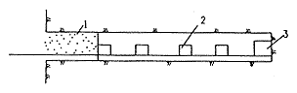
1．堵塞段 2．中间装药 3．底部增强装药
光爆孔装药结构图
⑼爆破顺序
起爆顺序：由掏槽孔→辅助孔→周边孔→底孔的顺序分段起爆。
以上爆破参数的选定仅供参考，施工中还需通过实地进行爆破试验并报工程师批准后确定，洞挖施工按照爆破试验确定的参数进行钻爆施工。IV类围岩洞身段可根据其爆破参数做相应的调整。
⑽A型断面炮孔布置图
- 施工工艺
隧洞开挖及支护施工工艺见如下框图。

II、III类围岩开挖及支护施工工艺流程：
施工准备
测量放样
钻孔爆破
出 碴
随机支护
下一循环

- 主要开挖作业措施
1）II、III类围岩开挖工艺作业措施
开挖准备：洞内风、水、电就绪，施工人员、机具准备就位。并提前进行爆破参数试验，以确定适宜的爆破参数，爆破参数在实际施工中，还要不断通过生产爆破的具体情况予以优化、调整，以达到良好爆破效果。
测量放线：洞内导线控制网测量采用全站仪进行。施工测量采用光电测距仪配水准仪进行。测量作业由专业人员实施，每排炮后进行设计规格线测放，断面测量滞后开挖面10～15m，按5m间距进行，每个月进行一次洞轴线及坡度的全面检查、复测，确保测量控制工序质量。同时，随隧洞开挖、支护进度，每隔20m在两侧洞壁及洞顶设一桩号标志。
钻孔作业：由熟练的钻孔技工严格按照测量定出的中线、腰线、开挖轮廓线和钻爆设计参数进行钻孔作业。钻孔分区、分部位定人定位施钻，实行严格的钻孔操作手作业质量经济责任制。每排炮由值班工程师按“平、直、齐”的要求进行检查。周边孔及掏槽孔的偏差不得大于5cm，其它炮孔孔位偏差不得大于10cm。
装药爆破：隧洞断面较大，炮工在钻孔平台上按钻爆设计参数装药。辅助孔采用φ32mm药卷连续装药，周边孔采用φ25mm药卷间隔装药；孔口用砂袋或炮泥堵塞严实，装药完成后，由技术员和专业炮工分区分片检查，联结爆破网络，撤退工作面设备、材料至安全位置。
通风散烟及除尘：由风机通风，把爆破后产生的烟尘、废气排出洞外，并辅以掌子面喷水雾降尘等综合治理措施。
安全处理：爆破后，用反铲清除掌子面及边顶拱上残留的危石及碎块，保证进入人员及设备的安全，岩面破碎洞段在进行安全处理后，可先喷一层5cm厚砼，出碴后再次进行安全检查及处理。在整个施工过程中，设专职安全员每天进行安全检查，发现问题及时处理。
出碴及清底：洞内出碴采用LZL-120履带式立爪装载机装碴配合V型轨道式矿车辅助轨道式电瓶车以提高和加快出碴速度，洞外ZL50装载机配15t自卸汽车运输至弃碴场（周期性）。出碴完毕后，人工处理迎头面安全，并清除掌子面下部残碴，为下一循环的开挖创造条件。
围岩支护：每排炮开挖结束后，对稳定性差的岩体及时进行随机砂浆锚杆支护，III类围岩设计系统锚杆、挂钢筋网及喷砼支护滞后开挖作业面20～30m。II类围岩不大于150m。
安全监测：开挖5～10m后，随开挖进度设置围岩收敛监测断面，Ⅲ类围岩观测断面间距50m，观测频次按规范要求进行，观测成果及时整理分析，发现异常情况，及时上报发包人、设计及监理研究处理。对特控爆破的区域，设置动态观测点，对爆破振动情况进行监测，每次爆破后及时整理观测成果，以指导爆破施工。
2）Ⅳ类围岩开挖工艺作业措施
Ⅳ类围岩除按II、III类围岩施工工艺和方法施工外，还需采取以下措施：
地质探察：在开挖过程中，加强地质跟踪及超前预报，利用Ⅰ部开挖工作面超前或钻勘探孔进行勘探摸清围岩性状，以便采取恰当的施工程序及措施，保证围岩稳定，勘探孔最小长度15m，孔径不小于54mm。
超前支护：Ⅳ类围岩开挖钻孔前，应采取超前锚杆或超前注浆小导管进行超前支护。
钻爆作业：按照“短进尺、弱爆破、少扰动”的原则施工。开挖按浅孔、小药量、多循环钻爆，循环进尺IV类围岩按1.0～1.5m。爆破崩落孔采用φ32mm药卷装药，周边孔采用φ25mm药卷间隔装药。
围岩支护：按开挖程序分部开挖、分部支护，各部分开挖后，围岩支护及时跟进，安全处理后立即对顶拱或边墙进行一次支护，支护内容包括砂浆锚杆、挂钢筋网、安装工字钢拱架和喷砼，紧急情况下采用自进式预应力高强锚杆快速支护。围岩支护稳定后再进行出碴。
砼跟进衬砌：通过变形监测，如发现隧洞围岩变形速率急增，采取一次支护及加强支护措施后尚不能满足稳定要求时，及时进行边、顶拱钢筋砼衬砌。
安全监测：为保证施工安全，Ⅳ类围岩收敛监测断面间距缩短为15～20m，加密观测，及时整理上报观测资料。
3）其它地质缺陷处理
施工中遇到地质缺陷时，按设计要求挖除不良岩体，然后回填砼，再钻孔进行灌浆。
其施工工艺流程为：开挖→基面验收→绑扎钢筋→砼浇筑→灌浆→验收。
开挖采用人工手风钻钻孔小药量松动爆破。
- 压力钢管段开挖方案及施工程序和方法
- 开挖方案
本工程压力钢管段斜井采用先开挖导井（导井设置在下部，尺寸1m×1.8m，宽×高，城门洞型），然后自上向下扩挖，利用导井溜渣，然后由下平段通道出渣，洞挖掘时，临时支护与开挖平行以保证施工安全。在斜井全部全部开挖后，分段安装钢管，分段回填混凝土，其后进行灌浆施工。
压力管道段主要采用人工钻爆施工，斜井导洞的出碴采用人工装渣，前卸式箕斗提升出渣到斜井上水平段，由水平段轨道式V型斗车出渣至支洞口。扩挖出渣采用井底履带式立爪装载机装碴，V型轨道式矿车出碴。锚喷支护采用YT28气腿式风钻人工钻孔，TK-961喷射机喷砼。
压力钢管段的施工工艺及主要开挖措施与引水隧洞基本法相同，可参照进行，这里就不一一赘述了。
- 施工程序
施工程序详见下图：
下水平段支洞施工
下水平段开挖
出渣设备安装及准备工作
导井开挖
斜井扩大开挖
上水平段支洞施工
上水平段及上弯段开挖
人行道及钻机等升降设施
进行下一道工序
- 循环作业时间
⑴水平段洞挖开挖作业循环按照钻孔爆破、出碴及支护等各工序间采用流水交叉作业方式进行施工。其隧道开挖作业循环时间见下表。
水平段洞室开挖作业循环时间表
序号 | 作业项目 | 时间（小时）
序号 | 作业项目 | 1 | 2 | 3 | 4 | 5 | 6 | 7 | 8 | 9 | 10 | 11 | 12 | 13 | 14 | 15 | 16 | 17 | 18
1 | 测量布孔
2 | 钻孔
3 | 装药
4 | 通风排烟
5 | 清理支护
6 | 出渣
 | 合计
① 循环作业主要参数：循环进尺2.5m，循环作业时间720min（12h）；
② 施工进度指标：日循环数2循环/day，日进尺5m。
⑵斜井段导洞挖开挖作业，其开挖作业循环时间见下表。

导洞开挖作业循环时间表
序号 | 作业项目 | 时间（小时）
序号 | 作业项目 | 1 | 2 | 3 | 4 | 5 | 6 | 7 | 8 | 9 | 10 | 11 | 12 | 13 | 14 | 15 | 16 | 17 | 18
1 | 测量布孔
2 | 钻孔
3 | 装药
4 | 通风排烟
5 | 清理支护
6 | 出渣
 | 合计
① 循环作业主要参数：循环进尺1m，循环作业时间（16h）；
② 施工进度指标：日循环数1循环/day，日进尺1m。
⑶斜井段扩挖开挖作业循环按照钻孔爆破、出碴及支护等各工序间采用流水交叉作业方式进行施工。其隧道开挖作业循环时间见下表。
水平段洞室开挖作业循环时间表
序号 | 作业项目 | 时间（小时）
序号 | 作业项目 | 1 | 2 | 3 | 4 | 5 | 6 | 7 | 8 | 9 | 10 | 11 | 12 | 13 | 14 | 15 | 16 | 17 | 18
1 | 测量布孔
2 | 钻孔
3 | 装药
4 | 通风排烟
5 | 清理支护
6 | 出渣
 | 合计
① 循环作业主要参数：循环进尺2.5m，循环作业时间720min（12h）；
② 施工进度指标：日循环数2循环/day，日进尺5m。
- 钻爆设计
爆破设计原则：尽量提高炸药能量利用率，以减少炸药用量；为减少对围岩的破坏，采用光面爆破，控制好开挖轮廓；控制好起爆顺序，提高钻爆效果；在保证安全的前提下，尽可能提高掘进速度，缩短工期。
本爆破设计以III类围岩进行设计。
- 水平段洞室爆破设计
⑴爆破方法
爆破采用由塑料导爆管串、并联形成爆破网络，以毫秒延发雷管实现微差爆破。炸药采用2#岩石铵梯炸药。开挖爆破设计见附图。
⑵掏槽方式：采用直眼掏槽，按减弱抛掷爆破进行设计及装药。
⑶计算炮眼数：
$N=\frac{\text{qs}}{\text{αγ}}$
其中：开挖面积S=15.75m²
单位耗药量取q=1.2kg/m³，炸药单耗取值应经过实地爆破后进行修正。
α=0.5
γ=0.78
N≈48（个）。
⑷炮眼孔径及深度
采用直眼掏槽，孔径为φ40。其余爆孔直径采用φ40孔，上下、左右炮眼间的距离40cm。每一循环计划进尺为2.5m，故掏槽眼及底眼深度＝2.6m，辅助眼、周边眼深度＝2.5m。
⑸光面爆破参数
最小抵抗线W=（7～20）D=（7～20）40=280～800mm，W取70cm。
周边孔炮孔间距a=（0.6～0.8）W=（0.6～0.8）700=420～560mm，a取50cm。
单孔装药量：线装药密度Qx=qaW=1.2×0.5×0.7=0.42kg/m
⑹辅助眼按等间距布置，最小抵抗线W约为炮眼间距的60%～80%。辅助眼间距取90cm。
⑺每一循环装药量Q的计算及炮眼装药量的分配
Q=q·V； q=1.2kg/m³
V=15.75×2.5=39.38m³
Q=1.2×39.38=47.25kg
根据施工经验及相关数据参考，N取49个。其中掏槽孔4个，辅助孔16个，周边孔20个，底板孔9个。
掏槽孔的炸药用量：$q_{\text{cut}}=1\text{.}\text{25}\frac{Q}{N}$=1.16kg/孔
周边孔的平均炸药用量：q_{p}=aWl_{p}(0.5～0.9)q=0.525～0.94kg/孔，取0.94kg/孔
底板孔的平均炸药用量：q_{f}=(1.1～1.2)Q/N=1.06 kg/孔
辅助孔的炸药用量：q_{n}=0.89kg/孔
⑻装药结构，爆破顺序与引水隧洞洞挖相同。
⑼D型断面炮孔布置图
- 斜井段导洞爆破设计
导井设置在下部，尺寸1m×1.8m，宽×高，城门洞型。
⑴爆破方法
爆破采用由塑料导爆管串、并联形成爆破网络，以毫秒延发雷管实现微差爆破。炸药采用2#岩石铵梯炸药。开挖爆破设计见附图。
⑵掏槽方式：采用直眼掏槽，按减弱抛掷爆破进行设计及装药。
⑶炮眼孔径及深度
采用直眼掏槽，孔径为φ40。其余爆孔直径采用φ40孔，上下、左右炮眼间的距离40cm。每一循环计划进尺为1m，故掏槽眼及底眼深度＝1.1m，辅助眼、周边眼深度＝1m。
⑷周边孔
最小抵抗线W取70cm。周边孔炮孔间距a取50cm。
⑸每一循环装药量Q的计算及炮眼装药量的分配
Q=q·V； q=1.2kg/m³
V=1.69×1=1.69m³
Q=1.2×1.69=2.03kg
根据施工经验及相关数据参考，N取14个。其中掏槽孔4个，周边孔7个，底板孔3个。
掏槽孔的炸药用量：$q_{\text{cut}}=1\text{.}\text{25}\frac{Q}{N}$=0.18kg/孔
周边孔的平均炸药用量：取0.14kg/孔
底板孔的平均炸药用量：q_{f}=(1.1～1.2)Q/N=0.16 kg/孔
⑹装药结构，爆破顺序与引水隧洞洞挖相同。
⑺导洞断面炮孔布置图
- 斜井扩挖爆破设计
斜井扩挖爆破设计与水平段基本相同，可参照进行，这里就不一一赘述了。
- 支护工程
- 锚杆施工
- 砂浆锚杆施工程序
砂浆锚杆施工程序见图《砂浆锚杆施工程序框图》所示

砂浆锚杆施工程序框图
钻 孔
插入锚杆
安止浆塞、垫板
注 浆
装锚头
浆液制备及注浆设备就位

- 工艺要点
⑴ 钻完孔后，用高压风吹净孔内岩屑；
⑵ 砂浆锚杆注浆时将注浆管插入钻孔中，使管口离孔底10cm，并随水泥砂浆的注入缓慢匀速拨出，砂浆随拌随用，一次拌合砂浆在初凝前用完。
⑶ 注浆完成后，迅速将锚杆插入锚杆孔直至孔底，并上紧垫板。
⑷ 锚杆施工采用自备简易台车进行高空作业。
⑸ 砂浆标号不低于C20；砂浆配合比一般为水泥：砂：水=1：（1-15）：（0.45-0.5）。水灰比宜为0.5砂的粒径不宜小于3mm。
⑹粘结砂浆应拌合均匀，并调整其和易性，随拌随用，一次拌合的砂浆应在初凝前用完。
- 注浆施工要点
⑴先注浆后插锚杆时，注浆管应先插到孔底，开始注浆后，徐徐均匀地将注浆管往外抽出，并始终保持注浆管口埋在砂浆内，以免浆中出现空洞。
⑵注浆开始或中途停止超过30min时，应用水润滑注浆罐及其管路。注浆孔口的压力不得大于0.4Mpa。
⑶注浆时应堵塞孔口，注浆管应插至距孔底5-10cm处，随水泥砂浆的注入缓慢匀速拔出，随即迅速将杆体插入，若孔口无水泥砂浆溢出，应将杆体拔出重新注浆。
⑷锚杆杆体宜对中插入，插入后应在孔口将杆体固定，锚杆杆体插入孔内的长度不宜小于设计规定。
⑸注浆体积应略多于需要体积，将注浆管全部抽出后迅速插入杆体，并可锤击或通过套筒用风钻冲击，使杆体强行插入钻孔。
⑹杆体插入孔内的长度不得短于设计长度的95%，实际粘接长度亦不应短于设计长度的95%，注浆是否饱满，可根据孔口是否有砂浆挤出来判断。
⑺杆体到位后，要用木楔或小石子在孔口卡住，防止杆体滑出。砂浆未达到设计强度的70%时，不得随意碰撞，锚杆安设后，不得随意敲击。
- 挂网
按设计要求加工钢筋网，随受喷面起伏铺设，与定位锚杆固定牢固，钢筋网与受喷面的间隙以3cm左右为宜，混凝土护层大于2cm。
- 喷锚支护
为了确保本工程的施工安全，洞挖在开挖后及时进行喷锚支护，个别地质不良地段按照设计要求进行提前挂网喷浆，并架设钢支撑。
- 工艺流程
洞内喷砼采用湿喷法施工，将水泥、骨料和水按配合比拌合均匀，用湿式喷射机压送拌合好的砼混合料压送至喷头处，再在喷头上添加速凝剂后喷出，其工艺流程如下图所示：
湿喷法施工流程框图
细骨料
粗骨料
水泥
水
外加剂
搅拌机
湿式喷射机
喷头
速凝剂
压缩空气机

- 喷射砼原材料及配合比
喷射砼的原材料包括：水泥、砾石、砂、水、外加剂等。
⑴水泥：采用42.5Mpa水泥
⑵水：使用施工供水管道供水。
⑶粗骨料。采用坚固耐久的卵石，粒径不大于15mm。
⑷细骨料。采用中、粗砂，细度模数大于2.5，含水率控制在5%~7%以内。
⑸外加剂。外加剂主要为速凝剂，掺外加剂之前应做与水泥的相溶性试验及水泥净浆速凝效果试验，初凝不大于5min，终凝不大于10min。速凝剂的最佳掺量为2%~4%，顶拱时采用2%~4%，边部掺量为2%。
⑹配合比：水泥与砂子重量为1:4,每m3干集料水泥用量为375kg；含砂率为50%，不宜采用细砂；水灰比0.45；速凝剂掺量为2%~4%，顶拱时采用2%~4%，边部掺量为2%。
- 喷射砼施工
① 开挖后初喷支护
隧道需喷砼的部分,初次喷砼厚度4-6cm,然后安装锚杆。根据围岩特性安装锚杆应从拱肩向拱顶进行。
当岩面无渗水或少量渗水时尽量采用湿喷砼。砼在洞外拌和机拌制好，塌落度6-18cm，用翻斗车运至洞内砼喷射机处，向砼喷射机加料。
② 复喷支护
根据监控测量数据，进行复喷支护，复喷支护分下面三种：
A．初喷后再次喷砼至设计厚度；
B．初喷后挂钢筋网，再喷砼至设计厚度；
C．初喷后安装钢支撑、挂钢筋网，再次喷砼至设计厚度；
③ 工艺流程
喷射工艺流程图见《湿法喷砼工艺流程图》。
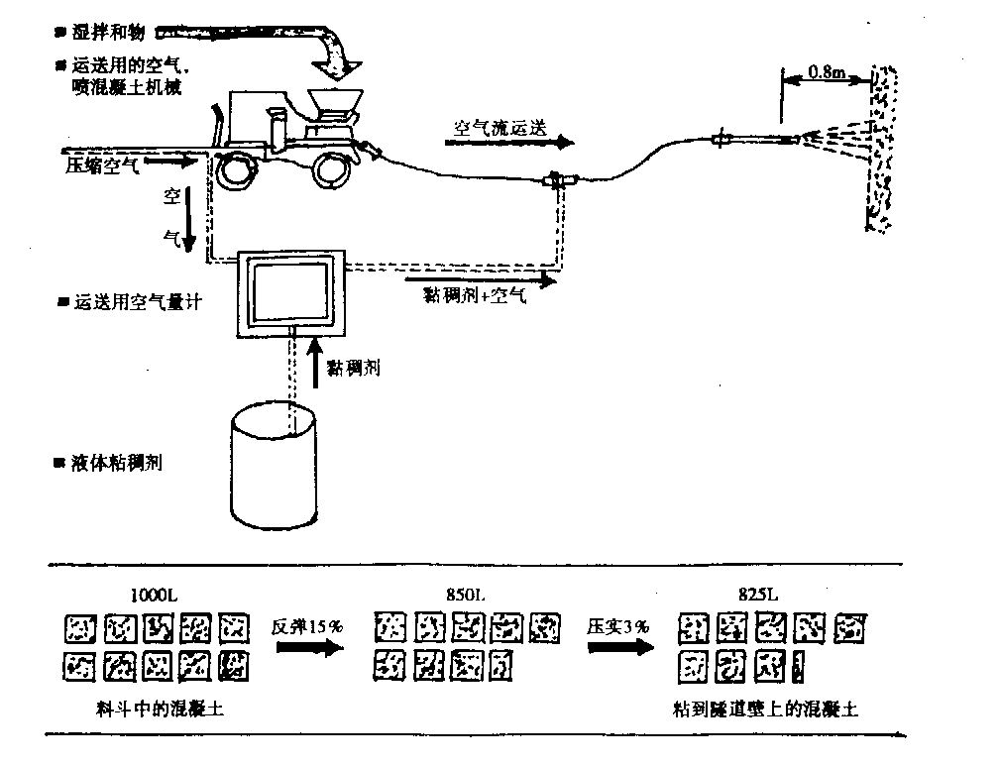
湿法喷砼工艺流程图
④ 施工要点
a 选用普通硅酸盐水泥，细度模数大于2.5的硬质洁净砂或粗砂,粒径5-2mm连续级配碎(卵)石;
b 喷射混凝土严格按设计配合比拌和,配合比及搅拌的均匀性每班检查不少于两次;
c 喷射混凝土前,认真检查隧道断面尺寸,对欠挖部分及所有开裂、破碎、崩解的破损岩石进行清理和处理，清除浮石和墙角虚渣，并用高压水或高压风洗岩面，达到清洁干净；
d 喷射混凝土作业采用分段、分块，先墙后拱、自下而上的顺序进行；喷射作业时，喷嘴做反复缓慢的螺旋形运动，螺旋直径约20-30cm，以保证混凝土喷射密实。同时掌握风压、水压及喷射距离，减少混凝土的回弹量；
e 隧道喷射混凝土厚度>5cm时，分两层作业。第二次喷射混凝土如在第一层混凝土终凝1小时后进行，需冲洗第一层混凝土面。两次喷射注意找平岩面，以便于铺设防水层；
f 喷射混凝土终凝2小时后，进行喷水养护，养护时间不少于14天；
g 洞身开挖时，下次爆破距喷射混凝土完成时间的间隔，不得小于4小时；
h 在有水地段，喷射混凝土采取如下措施：
当水量不多时，可设导管引排水后再喷射混凝土；当涌水量范围较大时，可设树枝状导管后喷射混凝土；当涌水严重时可设置泄水孔，边排水边喷混凝土。
增加水泥用量，改变配合比，喷混凝土由远而近逐渐向涌水点逼近，然后在涌水点安设导管将水引出，再向导管附近喷射砼。
i喷射应分段、分部、分块，按先墙后拱、自下而上地进行喷射，如图所示。喷嘴需对受喷岩面作均匀的顺时针方向的螺旋转动，一圈压半圈的横向移动，螺旋直径约为20cm～30cm，如下图所示，以使混凝土喷射密实。
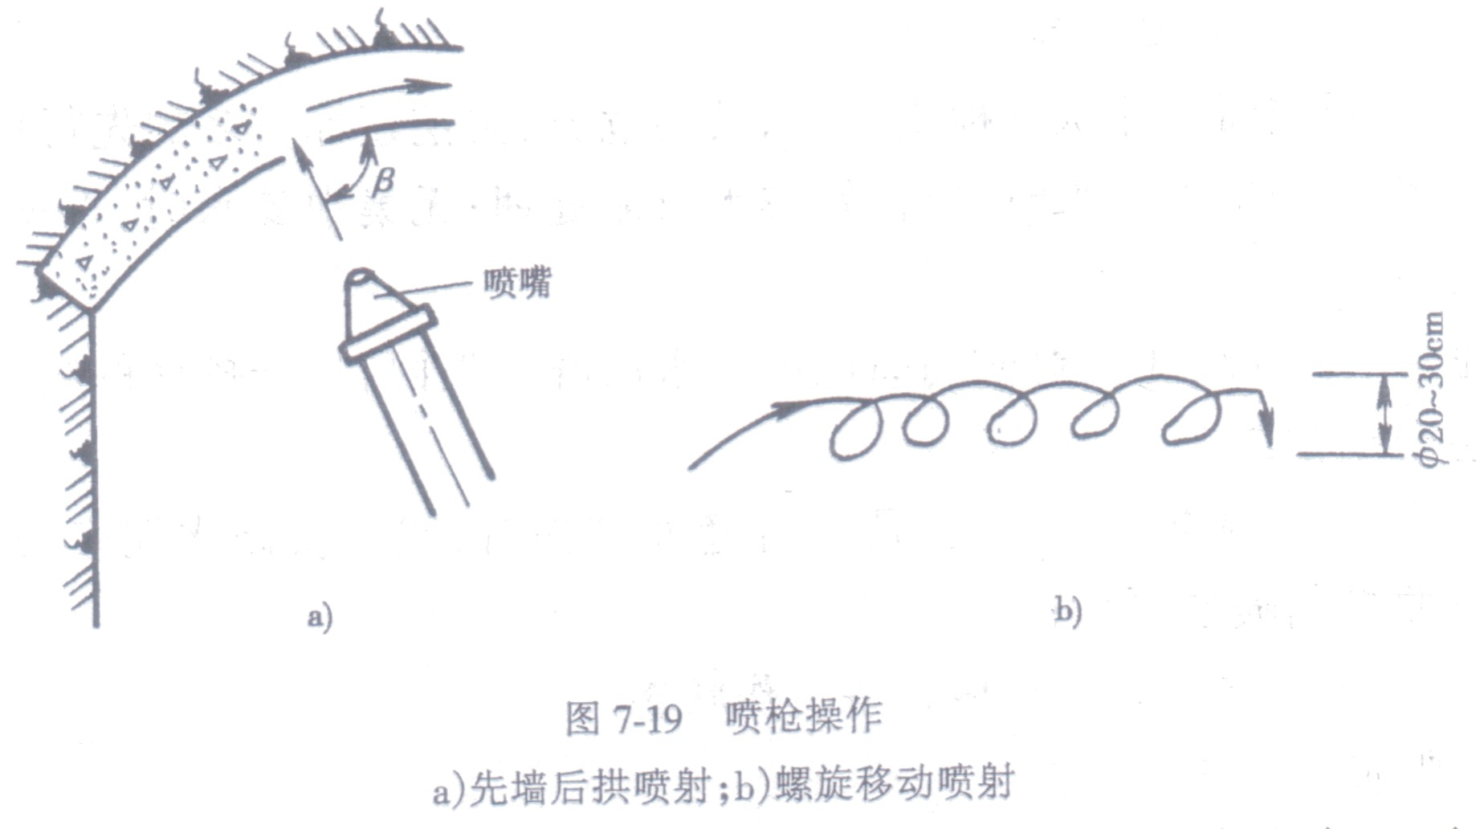
喷枪操作：a先墙后拱喷射；b)螺旋移动喷射
⑤混凝土喷射程序，见下图所示。即喷射时喷射移动可以采用螺旋形移动前进，也可以采用S形往返移动前进。
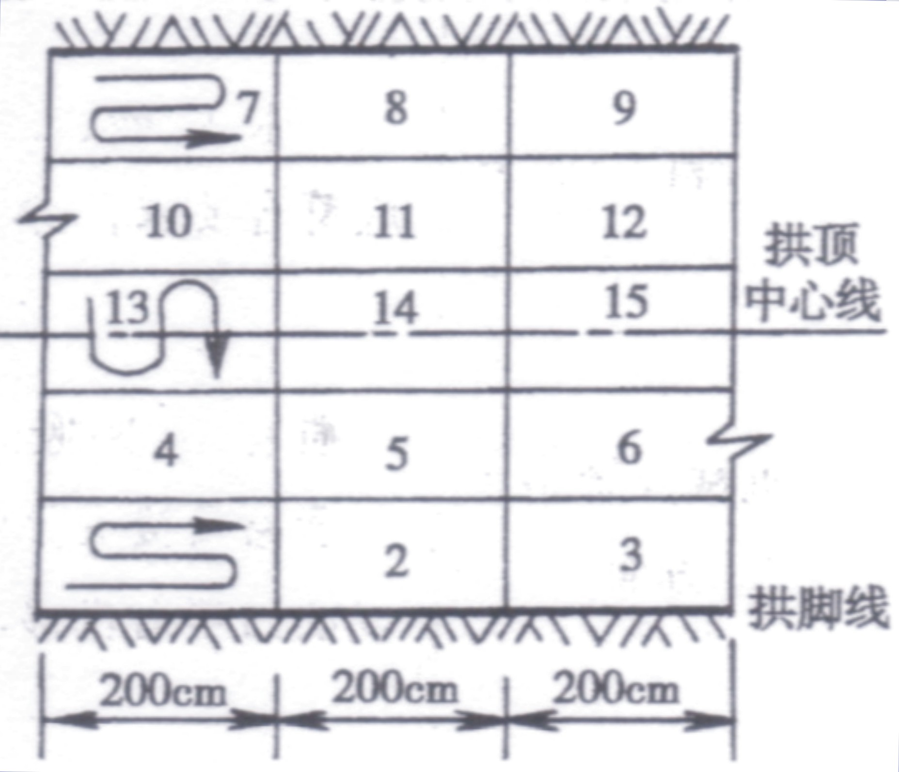
砼喷射程序图
⑥一次喷射厚度问题
喷射作业应分层进行。一次喷射厚度不得太厚或太薄，它主要与喷射混凝土层与受喷面之间的粘结力和受喷部位等有关，并且应根据掺与不掺速凝剂、喷射效率，回弹损失率等因素而定，一般规定按照下表确定喷射厚度。
喷射厚度和喷射部位
项 目 | 一次喷射厚度(cm)
项 目 | 掺速凝剂 | 不掺速凝剂
拱 部 | 5—6 | 3—4
边 墙 | 7-10 | 5—7
一次喷射太厚，在自重作用下，喷层会出现错裂而引起大片坍落。一次喷射太薄，大部分粗骨料会回弹，使受喷面上仅留下一层薄薄的混凝土或砂浆，势必影响效果及工程质量。一般情况下，一次喷射厚度：边墙为5cm～7cm，拱部为3cm～4cm(不掺速凝剂)。当掺速凝剂后，边墙不宜超过8cm，拱部不宜超过6cm。分层喷射厚度，一般为粗骨料最大粒径的两倍，如一次喷射厚度小于5cm时，使用石子的最大粒径也要求相应减小。
- 钢筋网喷射混凝土施工要点
(1)钢筋网是喷射混凝土前挂设在岩面上的，然后再喷混凝土。目前，我国在各类隧道工程中应用其作支护的较多，主要用软弱破碎围岩，更多的是与锚杆或钢拱架构成联合支护结构。
(2)钢筋网通常应环向和纵问布置。环向筋一般为受力筋，由设计计算确定，钢筋直径扎Φ12mm左右；纵向筋一般为构造筋，直径帖Φ6～Φ10mm；网格尺寸一般为20×20cm、20×25cm；25×25cm，25×30cm、30×30cm，围岩松散破碎较严重时，或土质和砂质隧道，可采用直径小于Φ6mm，网格尺寸一般为10×l0cm、10×15cm、15×15cm、15×20cm、20×20cm。
(3)钢筋网应据根被支护围岩画上的实际起伏形状铺设，应在初喷一层混凝土后再辅设钢筋网与岩而或与初喷混凝土面的间隙应不小于3cm～5cm，钢筋网保护层厚度不小于3cm，有水部位不小于4cm。钢筋用前应清除污锈。
(4)为便于挂网安装，常将钢筋网先加工成网片，长宽尺寸可以为l00cm～200cm。
(5)钢筋网应与锚杆或锚钉头连结牢固，井应尽可能多点连接，以减少喷混凝土的使网筋发生“弦振”现象。锚钉的锚固深度不得小于20cm，以确保连接牢固、安全、可靠。
(6)在开始喷射时，应适当缩短喷头至受喷面的距离，并适当调整喷射角度，使钢筋网背面混凝土达到密实。对于干燥土质隧道，第一次喷射一定不能太厚，否则会鼓起及剥落等。
(7)在砂层地段，应注意要紧贴砂层铺挂细钢筋网，并用+22佃环向钢筋压紧，再喷射混凝土。在正式喷射前先喷一层加大速凝剂掺量的水泥砂浆，并适当减少喷射机的工作风压。
(8)在有水地段，应改变配合比，增加水泥用量；先喷干混合料，待其与涌水融合后，再逐渐加水喷射。喷射时由远而近，逐渐向涌水点逼近，然后在涌水点安设导管将水引出，再在导管附近喷射。
当涌水范围较大时，可设树枝状排水盲沟再喷射；当涌水严重时，可设置泄水喷射；当涌水点不多时，可用开缝摩擦锚杆进行导水处理后再喷射。
- 减少粉尘和回弹量的措施；
(1)严格控制喷射机的工作风压；
(2)合理选择喷射混凝土配合比；适当减小最大骨料的粒径；使砂石料具有一定的含水率，呈潮湿状。有条件时，宜掺加粉尘抑制剂；
(3)掌握好喷头处的用水量，提高喷射作业施作熟练水平和喷射施工的技术；
(4)采用特殊结构的喷头(如：提前加水、双水环、三水环等)。
- 喷射混疑土中钢筋网的施工要点
(1)钢筋使用前，应清除污锈。钢筋网宜在施工现场预制点焊成网片，也可就地绑扎相结合；
(2)成品钢筋网安设时，其搭接长度不小于200mm；钢筋网宜在岩面喷一层混凝土后铺设；采用双层钢筋网时，第二层钢筋网应在第一层钢筋网被混凝土覆盖后铺设；
（3)钢筋网应与锚杆、钢拱架或其他锚定装置联结牢固，喷射时钢筋网不得晃动。
- 开挖强度计算施工进度计划安排
引水隧洞II类围岩，每个工作面平均月进尺为90m，每个工作面月平均洞挖强度1245m³/月，共设8个工作面。
压力钢管段斜井段导洞开挖，每个工作面平均月进尺30m，每个工作面月平均洞挖强度50.7m³/月，开挖强度较低。
压力钢管段斜井段扩挖，每个工作面平均月进尺150m，每个工作面月平均洞挖强度2109m³/月。
压力钢管段水平段开挖，每个工作面平均月进尺90m，每个工作面月平均洞挖强度1418m³/月。
高峰月开挖强度为10234.4m³/月，高峰施工时段为2008年12月，主要是隧洞10个工作面同时开挖施工强度叠加形成。
- 资源配置
施工主要设备配置见下表。
主要机械设备表
序号 | 设备名称 | 型号及规格 | 单位 | 数量 | 备注
1 | 单臂液压凿岩台车 | Rocket boomer 281 | 台 | 6
 | 装药车 | BCJ-2 | 台 | 6
2 | 履带式立爪装载机 | LZL-120 | 台 | 8
3 | 轨道式电瓶车 | QSD8EX | 台 | 17
4 | V型斗车 | 0.6m³ | 台 | 102
5 | 前卸式箕斗车 | 0.3m³ | 套 | 2 | 带卷扬机及支架等
6 | 电动卷扬机 | 2t | 台 | 2
7 | 手风钻 | YT-28 | 台 | 50
8 | 锚杆注浆机 | UH4.8 | 台 | 10
9 | 单向射流式风机 | NLSU系列112型 | 台 | 40
10 | 柴油发电机 | 400kv，2×250kw | 台 | 3
11 | 柴油发电机 | 400kv，2×300kw | 台 | 3
12 | 混凝土湿喷机 | TK961 | 台 | 10 | 5m³/h
13 | 反铲挖掘机 | CAT320B | 台 | 3 | 1.0m³
14 | 装载机 | ZL50 | 台 | 3
15 | 潜孔钻 | YQ-100 | 台 | 6
16 | 柴油空压机 | 30m³/min | 台 | 8
17 | 柴油空压机 | 40m³/min | 台 | 4
18 | 自卸汽车 | 15t | 辆 | 20
19 | 轨道式多功能台架 | 自制 | 台 | 10
20 | 潜水泵 | 2.2kw | 台 | 6
21 | 污水泵 | 7.5 kw | 台 | 15
22 | 油罐车 | 10t | 辆 | 2

施工劳动力配置见下表（包括混凝土衬砌，灌浆工程）。
隧洞施工劳动力计划表
序号 | 工种 | 人数 | 备注
1 | 钻工 | 50
2 | 重机工 | 12
3 | 驾驶员 | 33
4 | 运转工 | 12
5 | 炮工 | 20
6 | 钢筋工 | 20
7 | 模板工 | 60
8 | 浇筑工 | 20
9 | 测量工 | 6
10 | 电工 | 10
11 | 普工 | 60
12 | 合计 | 303
- 施工质量控制和施工安全措施
- 洞挖施工质量及安全控制措施
- 开挖施工质量控制
⑴ 钻孔质量控制：严格按照设计要求布设孔位、控制钻孔方向和深度，做到“准、正、平、直、齐”。
⑵ 装药质量控制：装药前，用高压风将孔吹干净，避免装药时因岩粉阻塞影响装药质量。装药结构、装药量应在爆破设计基础上结合实际情况进行调整完善，孔口堵塞应密实并有足够长度。
⑶ 起爆网络质量控制：洞挖爆破均采用孔内微差爆破网络，注意控制好单响起爆药量大小、炮孔起爆顺序及段间间隔时间。网络连接完后应仔细检查是否有遗漏联结的导爆管、导爆管爆破传播方向有无弯折和打结现象。
⑷ 开挖循环中边界轮廓控制：每一开挖循环施工前，由专业测量人员采用精确测量手段对周边孔进行放样；所有孔钻孔完成后装药前由质检人员进行验孔，合格后方可进行装药爆破；每一开挖循环完成后，对开挖后的洞壁进行检测，如有超、欠挖及时处理。
- 开挖施工安全控制
⑴ 认真分析研究工程水文地质资料，采用超前钻探或打超前导洞等方法，进一步了解地质条件，做好地质预报。
⑵ 洞挖施工中严格按照安全规范要求，在洞内布置安全监测仪器装置，配备专人随时监测记录隧洞围岩变化情况，发现异常，及时报告相关人员采取防范措施。
⑶ 严格按《爆破安全规程》进行爆破作业。对不良地质洞段采取分部开挖方法施工，浅钻孔、弱爆破、多循环，严格按照规范要求控制爆破振动，减少对围岩的扰动，并及时进行喷锚支护。
⑷ 加强洞内的通风和照明，改善洞内作业环境。规范洞内风、水、电线路布置，采用安全电压照明，保证洞内用电安全。
⑸ 隧洞开挖过程中，顶拱部位出现较大涌水时，在涌水范围挂设铁皮槽，将顶部涌水引排至排水沟排出洞外；出现集中涌水现象时，在涌水部位附近开挖集水坑，由水泵抽排到洞内排水沟排出。
⑹ 施工中万一发生塌方情况，应在施工组织设计的紧急预案基础上，按照下列原则进行处理；
① 深入现场观察研究，分析塌方原因，弄清塌方规模、类型及发展规律，核对塌方段的地质构造和地下水位活动状况，尽快制定切实可行的处理方案。
② 对一般性塌方，在塌方暂时稳定后，立即加固塌方周围围岩，及时支护结构物，托住顶部，防止塌穴进一步扩大。
③ 在未制定塌方处理方案前，切忌盲目地抢先清除塌方体，以免导致更大的塌方。有地下水活动的塌方，宜先治水再治塌方。
④ 在处理塌方的过程中，要制定严密可靠的安全措施，严格按拟定的程序进行处理。制定严格的安全监测值班制度，发现险情预兆时，立即组织人员、设备撤离现场。
⑤ 要保证抢险工作面照明良好，道路通畅，场地无积水。动力线路和照明线路不得挂在坍塌体缝隙中或危岩处，以免塌石砸断线路造成事故。
⑥ 在处理过程中，必须经常检查支护结构，以保证良好的受力状态。如发现支撑受损、弯曲、折断、倒塌，应及时修复加固。支护排架必须背实塞牢。不能拆除的支架要采用钢结构或其他永久性结构。
- 支护工程施工质量及安全控制措施
- 质量保证措施
⑴ 支护施工前先对围岩及边坡进行检查，以确定所支护的类型或支护参数。开挖时每开挖一层或一段及时按设计要求进行跟进支护。
⑵ 锚杆施工中严格控制孔位、孔深、孔向，注浆要饱满。
⑶ 锚杆砂浆和喷混凝土的配料严格按设计配比配料。
⑷ 混凝土喷射应分层进行，达到设计厚度，如果作业层间隔时间超过1h，则应用钢制刷将表面乳皮清除，并用风和水清洗干净后再继续作业。
⑸ 喷混凝土表面应平整，不应出现干斑、疏松、裂缝。回弹掉下的混凝土必须清除干净，严禁将回弹的混凝土回收再用于干喷混凝土。
⑹ 喷射过程中，如发现混凝土表面干裂松散、下堕滑移或拉裂时，应及时清除重新喷射。
⑺ 喷混凝土终凝2小时后即开始喷水养护，7～14天内保持湿润状态，在喷混凝土未充分凝固前，不得受水流直接冲刷。
⑻ 喷混凝土、锚杆灌浆的强度达到设计强度的70%之前，其20m范围内不得进行爆破作业
- 安全保证措施
⑴ 支护施工属高空作业，在临空面侧设置防护栏杆，局部需挂安全网，以确保安全施工。
⑵ 岩层风化、破碎的部位可先喷护一层保护层。
⑶ 设置专职安全检查人员，随时检查安全情隐患，发现问题及时解决。钢铰线通过特制的放料支架下料，以防其弹力将人员弹伤，往孔内安装锚索时，由专人统一协调指挥。
⑷ 施工作业时，任何情况下，喷射机喷头，注浆管及锚索张拉时的锚孔前方都严禁站人，张拉设备的安全必须牢固，张拉方法应符合设计要求及有关规定。
⑸ 立体交叉作业时，严防器具及松动岩块掉落伤人。
⑹ 支护施工的钻孔及喷护采取降尘措施工，尽量减少粉尘对人及环境的伤害及污染。
- 施工监控测量
现场监控量测是监视围岩稳定性，检验设计参数和施工方法是否正确合理及安全的重要手段，量测信息及时反馈到设计施工中去，对支护参数和施工方法作出修正。本工程量测项目和具体施作如下：
（1）地质和支护状态观察。每次爆破后观察确认围岩名称、类别、岩层倾角，走向及变化情况与趋势，断层、节理、裂隙发育、发展情况、洞内渗水、涌水部位、里程、流量等作地质状况的观察作地质描述。观察频率每循环一次。
支护状况观察，对初期支护和二次衬砌的情况进行观察，并注意位移，变形发展趋势，以保证施工安全和反馈支护结构是否合理。
（2）周边位移量测。Ⅲ类围岩每50m一个断面，Ⅳ、Ⅴ类围岩每20m一个断面，每个断面设两条水平测线，主要量测边墙，边墙与拱部相对位移，是判断围岩稳定性的重要手段，主要工具为收敛计，量测点布置如下图：
（3）拱部下沉量测。用以判断拱部稳定性，防止坍方，量测点布置与周边位移量测相同，每个断面拱顶部位安设一个观测点，在后面设一个固定水准点，用精密水准仪量测出拱部标高，计算出拱部下沉量。
见下图示：
（4）锚杆拉拔力测定。用以判断锚杆长度及锚固方法的合理性，是检测锚杆质量的主要方法。每100m一个断面，每个断面先5根作锚杆抗拉拔力测量，使用工具为测力计及拉拔器。量测频率及人员配备见下表。

量测频率及人员配备表
测量项目 | 方法及工具 | 布置 | 量测频率 |  |  |  | 人员分配
测量项目 | 方法及工具 | 布置 | 1～15天 | 16天～1月 | 1～3月 | 3个月以上 | 人员分配
地质和初期支护状况观察 | 岩性、结构面产状及支护裂隙观察 | 开挖后及初期支护后进行 | 每次爆破后进行 |  |  |  | 量测技术人员2人  量测工4人
水平净空收敛 | 收敛仪 | 每50m一个断面，每个断面两对测点。 | 1次/天 | 1次/2天 | 1次/周 | 2次/月 | 量测技术人员2人  量测工4人
拱顶下沉 | 水平仪、水准仪、钢尺及测杆 | 每10～50m一个断面，每个断面5个测点 | 1次/天 | 1次/2天 | 1次/周 | 2次/月 | 量测技术人员2人  量测工4人
锚杆拉拔力 | 拉拔器 | 每10m一个断面，每个断面5根锚杆。 | 1次/周 |  | 1次/月 |  | 量测技术人员2人  量测工4人
地表下沉 | 精密水准仪  水准尺 | 浅埋、洞口（埋深40m）每10～20m一个断面，每个断面3B范围内5个测点 | 1次/天 | 1次/2天 | 1次/周 | 1次/月 | 量测技术人员2人  量测工4人
（5）量测数据处理与应用
量测资料、数据及时收集整理，绘制时间～位移曲线，并对曲线进行回归分析，由此判断围岩的稳定性，并及时与设计监理协商是否修改支护参数。采用回归分析时，可用下列函数：
对数函数：μ=A•lg（1+t）或μ=A+B/lg（1+t）
指数函数：μ=Ae～b/t或μ=A（1～e～bt）
双曲函数：μ=t/A+Bt或μ=A[1～（1/1+Bt）2]
式中：A、B为回归常数，
t为初读数后的时间（天）
μ为位移量（mm）
选取三函数中精度最高者作为回归结果与预估变形最大值及实测位移值，折算成相对位移值，与下表列数据相比较，接近或达到其临界值，又无明显的收敛迹象，即必须立即采取加强措施，修改支护参数或变更施工方法。
隧洞周边的相对位移值应小于下表之规定。
表6-10 隧洞周边允许相对位移值（%）
围岩类别 | 覆盖层厚度
围岩类别 | ＜50m | 50～300m | ＞300m
Ⅲ | 0.1～0.3 | 0.2～0.5 | 0.4～1.2
Ⅳ | 0.15～0.5 | 0.4～1.2 | 0.8～2.0
Ⅴ | 0.2～0.8 | 0.6～1.6 | 1.0～3.0

